Муниципальное бюджетное образовательное учреждение
дополнительного образования детей
Детско-юношеский центр «Гармония»
Чановского района Новосибирской области

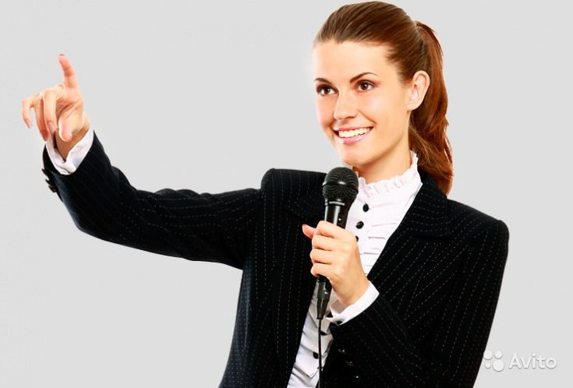

методические рекомендации
к образовательной программе «Мастера позитива»

Коробейникова Светлана Валентиновна –
педагог дополнительного образования ДЮЦ «Гармония»

2016 год
Каждый из нас хоть раз в жизни сталкивался с публичным выступлением. По мере того как мы развиваемся в этом направлении, начинаем задумываться об успешности публичных выступлений. Мы стремимся к тому, чтобы наше публичное выступление произвело впечатление на аудиторию, цель была достигнута, и главная мысль была донесена до каждого слушателя. Именно такие критерии мы выдвигаем успешному выступлению.
В чем же заключается успешность публичного выступления? Может быть, в яркой презентации? Или может в образе элегантно - модно одетого выступающего, что, конечно, не может не произвести впечатления на аудиторию. Что же движет успехом выступлений и как снять страх перед выступлением перед аудиторией? В этой методической рекомендации вы познакомитесь с психологическими приёмами воздействия на аудиторию. Другими слова с тем, что влияет на людей, на не подсознательном уровне, но зачастую производит неизгладимое впечатление на аудиторию. Оттого насколько мы осведомлены психологическими приёмами будет напрямую зависеть, какое мы произведём впечатление: хорошее или плохое?

Чтобы быть успешным и ваши выступления были эффективными, и те цели и задачи, которые вы ставите перед публичным выступлением, выполнялись, для этого рассмотрим такие вопросы:
- Как справиться с излишним волнением.
- Как правильно двигаться во время публичных выступлений
- Как правильно стоять. Понятие «основная стойка» оратора
- Куда деть руки во время выступления
- Как правильно жестикулировать.
- Распространённые ошибки начинающих ораторов
Как справиться с излишним волнением
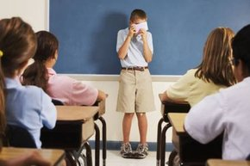

Поговорим о страхе, который проявляется в форме излишнего волнения. Само волнение характеризуется учащенным сердцебиением, частым дыханием, избытком адреналина в крови. А определённых дозах адреналин даже полезен и обязательным. Он помогает оживить ваше выступление, делая его более ярким, запоминающейся за счёт энергии, пульсирующей в вашем организме.
Приёмы сжигания излишнего волнения:
Физическая нагрузка
Присядьте «100» раз. Можно использовать такой приём как вибрация всем телом, т.е. встать и потрясти конечностями. Всем телом повибрировать, «вытряхивая из себя весь страх», до наступления облегчения.
Упражнение «напряжение-расслабление»
Все мышцы организма напрягите и затем расслабьте. Сделайте несколько повторов. Эффект от напряжения будет больше, чем если просто попытаться расслабиться.
Зевота.
Зевота-это показатель того, что ваш организм расслабляется. Зевнули, и
наступило расслабление. Расслабляются и те мышцы, которые отвечают за голос. Когда эти мышцы напряжены, наш голос искажается, и из него выскакивают высокие нотки, в результате чего голос быстро устаёт, а когда мы зеваем, то мышцы расслабляются.
Работы с дыханием
Через дыхательные упражнения можно снизить излишнее волнение и привести в норму учащенное дыхание.
Способ №1
Глубокий вдох и затем резкий выдох, снова глубокий вдох и затем резкий выдох. Такое дыхание позволяет снять напряжение в грудной клетке.Делать до того момента, пока не почувствуете, что напряжение уходит.
Способ №2
Двойной вздох, двойной выдох.
Способ №3
Вдох, пауза, ещё вдох, пауза, вдох, небольшая пауза и так до того момента пока вы не станете как «шарик», образно говоря. Затем выдох, пауза, выдох, пауза, выдох, пауза. До тех пор, пока весь воздух обратно не спуститься.
Способ №4
Вдох, 2 секунды, пауза 2 секунды, выдох 2 секунды, снова пауза, и снова вдох 2 секунды. На каждый отдельный элемент отводится по 2 секунды.
Важная ремарка: если перед выступлением вы решили нагрузить себя физическими упражнениями, то необходимо восстановить дыхание, чтобы не получилось так, что при выходе на сцену у вас образовалась отдышка. Важно иметь запас, чтобы успеть восстановиться.
Как правильно двигаться во время публичных выступлений
Казалось бы, что в этом сложного, стой как обычно, жестикулируй как можешь. Ничего «секретного» в этом не может быть. Однако, специалисты по ораторскому искусству, риторики определили то, что поза и жесты выступающего могут рассказать гораздо больше, чем сам выступающий со своей презентацией. Поза и жесты расскажут аудитории, какой оратор перед ними: уверенный в себе человек, открытый, харизматичный или наоборот – замкнутая личность, которая сама не верит в то, что говорит. Залог успешного выступления – доверие аудитории к выступающему. Если аудитория доверяет оратору, то воспринимает его слова не поверхностно, а пропуская через себя; она открыта и готова к изменениям, которых добивается оратор, благосклонна к нему и щедра на аплодисменты и позитивные эмоции.
Успешное публичное выступление — несколько секретов
Прежде чем выйти на сцену, следует обратить внимание на осанку: спина должна быть прямая, подбородок смотрит вверх, плечи расправлены. Заметьте, что уверенные в себе люди всегда имеют правильную осанку, а сутулость, опущение плеч говорит о слабом волевом характере, неуверенности и склонности к депрессии, такой тип оратора не вызовет доверия аудитории и все заготовленные речи сведутся на ноль, не произведут должного эффекта.
Двигайтесь уверенно, не семените, в ваших движениях не должно быть ничего суетливого. Повернитесь к аудитории, окиньте скользящим взглядом весь зал от первого ряда до последнего, слева направо. Подарите своё персональное внимание как можно большему количеству людей. Так вы наладите зрительный контакт. Обязательно улыбнитесь, сделайте это максимально искренно, чтобы установить позитивный настрой и завоевать симпатию слушателей.
Для ораторов существует понятие «основная стойка», то есть то положение, в котором вы будете пребывать во время выступления, и если будете двигаться во время выступления, то не забывайте возвращаться в это положение.
Основная стойка оратора - это главная стойка оратора, с которой надо начинать речь и проводить большую часть времени на сцене.

Разберем основную стойку:
1. Ноги должны быть на ширине плеч, ни шире, ни уже. Тянем себя за макушку мысленно за виртуальную длинную ниточку в космос. Позвоночник распрямляется, осанка прямая.
2. Вес тела переносим на 60 % на переднюю ногу. Появляется легкий наклон корпуса вперед, вектор на публику. Как будто бы вы шли вперед, но приостановились. Передней ногой считается та нога, на которой вам удобнее переносить вес тела. Это надо подобрать по ощущениям.
3. Руки вдоль корпуса, локти чуть прижаты, ладони слегка развернуты на публику. Учтите, что руки вдоль корпуса только вначале, пока вы еще не начали говорить. Когда включается речь, то и руки должны ее поддерживать выразительной жестикуляцией, помогая оратору выражать свои мысли.
4. Подбородок чуть выше линии горизонта.
5. Глаза устремлены на публику. На лице «улыбка Джоконды» - готовность к улыбке, полуулыбка.
Для того чтобы показать свою значимость и вызвать уважение аудитории, необходимо контролировать максимально допустимое пространство. Не таитесь где-то в углу сцены. Обязательно займите место в центре.
Не спешите сразу же начинать говорить. Обязательно сделайте паузу. Используйте паузу настолько, насколько вы считаете необходимым, чтобы подготовить себя психологически и настроить аудиторию на общение с вами. Пауза также вам поможет за несколько секунд изучить пространство вокруг вас, определить, как вы его будете использовать. Помните театральную аксиому: чем талантливее актер, тем большую паузу он умеет держать.
Во время выступление необходимо двигаться по сцене, залу. Не стойте памятником перед аудиторией, старайтесь перемещаться небольшими шагами по сцене. Когда озвучите главную мысль своего выступления - можно приблизиться к слушателям, дабы подчеркнуть важность информации; задавая вопрос аудитории, отойдите немного назад, так вы снизите психологическое давление в этот момент. Все это поможет вам «оживить» своё выступление, сделает его более динамичным.
Положение рук во время выступления
Выступающие чаще всего задают такие вопросы: «Что делать с руками?», «Как их правильно держать?
Определим базовые положения рук выступающего:
1. Руки спокойно висят вдоль тела.
2. Руки домиком на уровне живота.
3. Руки с переплетенными пальцами (на уровне живота).
4. Одна ладонь лежит на другой (тоже на уровне живота).

Одним из важных структурных элементов выступающего является мимика и жесты. Мимика и жесты сопровождают мысль оратора, наглядно её демонстрируют, проясняют подтекст сказанного.
Мимика отображает настроение того, кто говорит, его отношение к предмету обсуждения.
Сопровождение речи соответствующими движениями мышц лица определяет искренность того, кто говорит, уровень заинтересованности смыслом сказанного. Мимика сопровождает и дополняет вербальную речь.
Как правильно жестикулировать
Получить наиболее целостное представление об ораторе и в немалой степени определяют успех его выступления - жесты. Жесты могут быть отрытыми и закрытыми.
Открытые жесты – это раскрытие рук ладонями вверх, это жест искренности и открытости.
Использование открытой жестикуляции способствует налаживанию контакта с аудиторией, создание доверительных отношений и формирование предпосылок для дальнейшего общения. А если мысленно обнять зал, к которому вы обращаетесь с речью, то эффект от выступления будет более выражен: найти общий язык и выстроить отношения с залом, побывавшим в ваших воображаемых объятиях будет гораздо легче.
Конечно, не стоит в течение всей речи протягивать к слушателям руки ладонями вперед – это уже будет выглядеть наигранно. Учитесь импровизировать. Не забывайте, что главное, это гармония ваших жестов, тона и речи, так вы будете выглядеть естественно и органично.
Самые лучшие жесты — на уровне груди. Они создают ощущение силы, спокойной властности и уверенности в себе. А прикосновения к телу, волосам и лицу создают впечатление неуверенности и озабоченности.
Тренируйтесь перед зеркалом. Можете записывать свои выступления на камеру, это поможет оценить себя со стороны, проанализировать использованные жесты, предопределить жесты для систематической отработки.
Что же такое закрытые жесты?
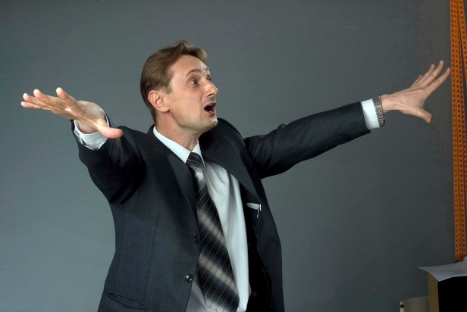

Закрытые жесты — это все движения кулаков, манипуляции руками по направлению к себе и ладонями, «спрятанными» от зрителей.

Итак, для использования правильной жестикуляции во время публичных выступлений определим правила:
Симметрия
Жестикулировать следует двумя руками, так как если человек жестикулирует только одной рукой – то это часто смотрится неестественно.
Широта
Не бойтесь использовать широкие жесты во время выступления. Это поможет вам подчеркнуть весомость информации, предстать перед аудиторией открытым человеком, уверенным в себе. Не забывайте отрывать локти от боков, чтобы не было никакой скованности и зажатости в ваших жестах.
Законченность
Свободно жестикулируйте во время выступления и, если рождается новый жест, предоставьте ему шанс на существование, не прерывайте этот процесс.
Жесты, которых надо избегать во время публичных выступлений или жесты – паразиты:
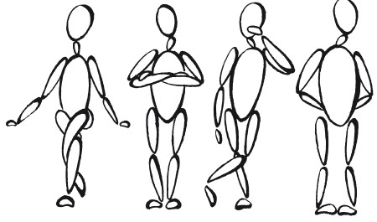
1. Оратор выходит и становятся в позу с руками за спиной.
Создаётся впечатление будто человек что-то прячет за спиной. Такие жесты говорят о том, что выступающий закрыт, скован. Руки за спиной подсознательно ассоциируются с опасностью.
2. Оратор выходит и становится в позу с руками, скрещенными на груди в позе Наполеона.
Такой жест продемонстрирует аудитории надменность, превосходство оратора над слушателями.
3. Руки оратора скрещены не сзади, а спереди ниже пояса: «поза футболиста».
В такой позе читается закрытость. К тому же, только ленивый не спросит себя, что же он там защищает.
4. Руки в карманах
Такая поза выглядит откровенно вульгарно и аудитории является грубым нарушением этикета, после которого докладчик просто не воспринимается серьезно публикой.
Распространённые ошибки начинающих ораторов
Хочется отметить три самые распространенные ошибки, которые допускают ораторы. Понимание и исправление этих ошибок многим поможет сделать свои публичные выступления более эффективными.
Первая ошибказаключается в том, что оратор говорит на одной и той же энергетике, с одной и той же интонацией. Но и выступление на высокой энергетике, с громким голосом, широкими жестами очень быстро утомляют. Поэтому лучше энергетику постоянно чередовать, работать на разных уровнях, но начинать и заканчивать всё-таки лучше на высокой.
Второйнаиболее частой ошибкойоратора является постоянное отвлекание слушателя на второстепенные жесты оратора. Это бессмысленные передвижения, потирания рук, перебирания пальцев, жестах-паразитах и пр.
Рекомендация здесь только одна- осваивать классику: основную позу оратора, базовое положение рук, до тех пор, пока тело не привыкнет.
Третья ошибка – это потеря контакта с аудиторией. Мы часто доносим сообщение не до конкретного слушателя, а стенке за их спиной, потолку, полу. Поэтому важно установить зрительный контакт с аудиторией.

Таким образом, осмысленное применение психологических приёмов поможет выступающему добиться успеха в публичных выступлениях, и стать не просто докладчиком, комментатором презентаций, а блестящим оратором

Используемая литература:
- ГБОУ ДОД НСО «Областной центр дополнительного образования детей». Центр экологии и краеведения. «Харизматичный оратор», 2012 год.
- Интернет ресурсы.

